OA 11 | 14. Para cercar un terreno con alambre se usaron  5 rollos y 10 m adicionales.  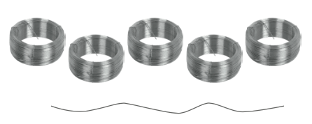  - Si el largo de los rollos de alambre es de  x metros, escribe una expresión algebraica para determinar el total de metros que se usaron para cercar el terreno.  - Si el perímetro del terreno es de 150 m y se dio una sola vuelta con el alambre,  ¿cuántos metros de alambre tiene cada rollo? Escribe una ecuación y resuelve. | 6° Básico  Tomo 2  Capítulo 13  Ecuaciones

